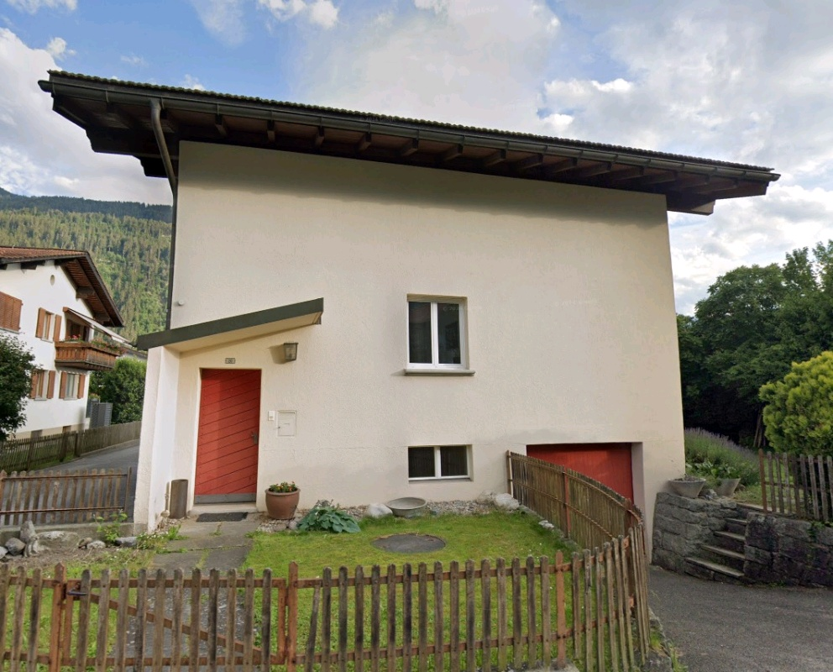 |  | Prz.Nr:  Baujahr:  DN: 405

Auftragsumfang:
Grund:

Auftraggeber: | Curdin Rageth | Rechnungsadresse:
Bauherr: | Curdin Rageth
Zeitpunkt der Untersuchung |  | Während Untersuchung anwesend:
Zusätzliche Beigabe | -Fotodok  -Pläne  -Resultate
Ems, 24 July 2025
Asbesttest.ch GmbH
Via Falveng 1
7013 Domat/Ems

Nachfolgend finden Sie eine Übersicht der wesentlichen gesetzlichen Grundlagen und Richtlinien, die für den Umgang mit umwelt- und gesundheitsgefährdenden Stoffen relevant sind:

- Umweltschutzgesetz (USG): Regelt den Schutz der Umwelt vor schädlichen Einwirkungen (Stand: 1. Januar 2022).

- Chemikalien-Risikoreduktions-Verordnung (ChemRRV): Vorschriften zur Reduktion von Risiken beim Umgang mit gefährlichen Stoffen
(Stand: 6. Oktober 2022).

- Unfallversicherungsgesetz (UVG) und Verordnung über die Unfallverhütung (VUV): Rahmenbedingungen für die Verhütung von Unfällen und Berufskrankheiten (Stand: 1. Januar 2022).

- Abfallverordnungen (VVEA, VeVA): Regelungen zur Vermeidung, Entsorgung und zum Verkehr mit Abfällen (Stand: 1. Januar 2023).

- Asbest-Richtlinien und SUVA-Factsheets: Umfassende Anweisungen zum sicheren Umgang mit Asbest in verschiedenen Anwendungen, sowie Hinweise zur Sanierung und Rückbau (verschiedene Stände).

- ILO-Übereinkommen Nr. 162: Internationale Standards zur Sicherheit bei der Verwendung von Asbest.

- PCB-Richtlinien und Wegleitungen: Spezifische Vorgaben zur sachgerechten Entfernung und Entsorgung von PCB-haltigen Materialien (Stand: 2020).

- EKAS-Richtlinie Nr. 6503 „Asbest“, SUVA, Dezember 2008.

- (H)FCKW geschäumte Altdämmstoffe im Bauwesen (Müll und Abfall - Fachzeitschrift für Abfall- und Ressourcenwirtschaft, Ausgabe 04/2011,
Seiten 169 - 174)

- "Good Practice" zum Umgang mit Fliesenkleber, Verputz und Spachtelmasse (Stand März 2018)

Schadstoffuntersuchung

Ausgeführte Leistungen

- Probenahme von verdächtigen Materialien und Bausubstanz (gem. Good Practice März 2018)
- Fotodokumentation der verdächtigen Materialien und Bausubstanz
- Beschreibung des Analyseauftrags und Versand der Materialproben ins Labor
- Auswertung, Interpretation und Dokumentation der Analyseresultate
- Berichterstattung
- Laboranalytik der Asbest-Proben durch die Analysis Lab SA in Biel

Probenahme und Analytik

Die Untersuchung soll die vorhandenen Bauschadstoffe der vom Umbau betroffenen Materialien möglichst vollständig erfassen. Bei den untersuchten Materialien handelt es sich um Fliesenkleber, Verputze, Kleber, Leime, Brand- sowie Leichtbauplatten. Es wurden gezielt Proben von verdächtigen Materialien gemäss Vorgaben von Analysis Lab SA und FACH entnommen, verpackt und versendet.

Abgrenzung der Untersuchung

Die Bauschadstoffuntersuchung wurde aufgrund einer visuellen Begutachtung der Oberflächen durchgeführt und beschränkt sich auf die immobilen Bauteile.

Die Untersuchung bezieht sich auf die Bauschadstoffe Asbest, PCB, CP, PAK ,Schwermetalle, FCKW und Holzschutzmittel. Weitere allfällig vorhandene Schadstoffe wie Radon, Schimmelpilze, Formaldehyd, etc. waren nicht Gegenstand der Untersuchung.

Die Wahrscheinlichkeit, dass mit der gewählten Untersuchungsmethode grössere
Bauschadstoffvorkommen innerhalb des Untersuchungsperimeters unentdeckt bleiben, wird als eher gering eingestuft. Es verbleibt jedoch eine gewisse Unsicherheit betreffend verdeckt eingebauter sowie nicht zugänglicher Schadstoffe (wie z.B. innerhalb des Rauchabzugs), die bei der visuellen Begutachtung nicht erreicht werden können. Die entnommenen Proben geben Auskunft über die Beschaffenheit bzw. Schadstoffgehalte an den jeweiligen Untersuchungsstellen. Abweichende Resultate an unterschiedlichen Erkundungsstellen desselben Materials können nicht ganz ausgeschlossen werden.

Dringlichkeit von Massnahmen

Für alle nachgewiesenen oder visuell als asbesthaltig beurteilten Materialien wird die Sanierungsbedürftigkeit anhand der Forum-Asbest-Publikation "Asbest in Innenräumen, Dringlichkeit von Massnahmen" [11] festgelegt. Die Festlegung der Sanierungsbedürftigkeit des Materials erfolgt in drei Schritten:

- Schritt Asbestfreisetzungspotential
In einem ersten Schritt wird das Material hinsichtlich seines Asbestfreisetzungspotentials beurteilt. Dieses ist abhängig von der Asbestfaserbindung, vom Oberflächenzustand des Materials und von den auf das Material einwirkenden äusseren Bedingungen.

- Schritt Raumnutzung und Exposition
In einem zweiten Schritt wird mit der Art der Raumnutzung das Expositionsrisiko beurteilt. Berücksichtigt werden dabei die Nutzer, die Art und die Häufigkeit der Nutzung sowie die Lage der asbesthaltigen Materialien (Zugänglichkeit).

- Schritt Beurteilung der Massnahmendringlichkeit
Mithilfe der Bewertungen zum Asbestfreisetzungspotential und zur Raumnutzung wird die Dringlichkeit von Massnahmen in drei Dringlichkeitsstufen beurteilt.

Dringlichkeitsstufe I: Umgehende Veranlassung von Sanierungsarbeiten oder von Sofortmassnahmen.

Dringlichkeitsstufe II: Neubeurteilung periodisch (alle 2 bis 5 Jahre) oder Sanierung vor baulichen Eingriffen und Nutzungsänderungen.

Dringlichkeitsstufe III: Sanierung vor baulichen Eingriffen und Nutzungsänderungen oder beim Rückbau.

Zusammenfassung der Schadstoffvorkommen
Die folgenden Abkürzungen werden in der nachfolgendenden Tabelle(n) verwendet.

Map |  | Materialprobe
VB |  | Visueller Befund
DKS |  | Dringlichkeitsstufe (Asbest)
Neg. |  | Laboranalyse war negativ (kein Schadstoff)
AFG |  | Asbest fest gebunden
ASG |  | Asbest schwach gebunden
PAK |  | Polyzyklische Aromatische Kohlenwasserstoffe
PCB |  | Polychlorierte Biphenyle
FCKW |  | Fluorchlorkohlenwasserstoffe
SM |  | Schwermetall
HSM |  | Holzschutzmittel
 |  | Reiner Verdachtsmoment
 |  | Instruierter Handwerker
 |  | Suva anerkannte Schadstoffsanierer

Übersicht der Bauschadstoffvorkommen mit Sanierungsangaben

Die nachfolgende Tabelle zeigt alle identifizierten Schadstoffvorkommen:
Proben-bezeichnung | Gebäude/ Ebene/Raum | Einbauort | Material | Schadstoff | Verdacht | Exp. | Labor
MaP-8 | Treppenhaus  UG-DG | Wand | Verputz | Asbest |  |  | X
MaP-12 | Kellerfenster  UG |  | Fensterkitt | Asbest |  |  | X
VB-1 | Estrich  DG | Konstruktions-, und Verkleidungsholz | Holzschutzmittel | Holzschutzmittel | X
VB-2 | Tank  EG | Öltank | Tankanstrich | PCB | X
VB-4 | ganzes Gebäude  DG-UG | Fallrohre | Faserzement | Asbest |  | X
VB-5 | Gang  UG | Elektrotableau | Faserzement | Asbest |  | X
VB-6 | Gang  UG | Kellertür | Faserzement | Asbest |  | X
VB-10 | Steigzone  UG-DG | Steigzone | divers | Divers | X

Sanierung der Schadstoffe

Sanierung durch Schadstoffsanierer
Probe-ID | Material | Menge | DKS | Richtlinien | LVA Code
MaP-8 | Verputz |  | 3 | EKAS 6503 Kap. 7 | 17 06 05 S

Sanierung durch instruierte Handwerker
Diese Tabelle Zeigt Schadstoffbefunde welche unter Einhaltung der angegebenen Richtlinien durch instruierte Handwerker rückgebaut werden können:
Probe-ID | Material | Menge | DKS | Richtlinien | LVA Code
MaP-12 | Fensterkitt |  | 3 | 33039 - 33044 | 17 06 98
VB-1 | Holzschutzmittel |  |  | Am Stück in KVA | 17 02 98 S
VB-4 | Faserzement |  | 3 | 33031 | 17 06 98 nk
VB-5 | Faserzement |  | 3 | 33031 | 17 06 98 nk
VB-6 | Faserzement |  | 3 | 33031 | 17 06 98 nk

Entsorgung der Schadstoffe

Entsorgungskonzept für die Schadstoffe
Die folgende Tabelle gibt einen Überblick über die korrekte Entsorgung der Schadstoffe:
Probe-ID | Abfallart | LVA Code | Genereller Entsorgungsweg | Entsorgungsort | t
MaP-8 | Asbest schwachgebunden | 17 06 05 S | Deponie Typ E | Wird durch Sanierer definiert
MaP-12 | Asbest festgebunden | 17 06 98 | KVA | Wird durch Sanierer definiert
VB-1 | problematische Holzabfälle | 17 02 98 S | KVA | Wird durch Sanierer definiert
VB-2 |  |  |  | Wird durch Sanierer definiert
VB-4 | Asbest festgebunden | 17 06 98 nk | Deponie Typ B | Wird durch Sanierer definiert
VB-5 | Asbest festgebunden | 17 06 98 nk | Deponie Typ B | Wird durch Sanierer definiert
VB-6 | Asbest festgebunden | 17 06 98 nk | Deponie Typ B | Wird durch Sanierer definiert
VB-10 |  |  |  | Wird durch Sanierer definiert

Empfehlung

Wir machen Sie darauf aufmerksam, dass gem. Bauarbeitenverordnung eine Melde-pflicht für den Rückbau asbesthaltiger Materialien mit grossem Faserfreisetzungs-potenzial besteht. In der Regel wird diese Meldung direkt vom Sanierer vorgenommen. Asbesthaltige Materialien müssen gemäss Vorschrift doppelt staubdicht verpackt und gekennzeichnet transportiert werden, um eine Freisetzung von Fasern zu verhindern. Die Entsorgung erfolgt ausschliesslich in dafür zuge-lassenen Anlagen gemäss den Vorgaben der VVEA und interkantonaler Richtlinien.

MaP-8 Verputz: Der Verputz im Treppenhaus vom Untergeschoss bis zum Dachgeschoss enthält Asbest. Die Sanierung muss durch Schadstoffsanierer durchgeführt werden, unter Beachtung der EKAS-Richtlinien 6503 Kap. 7 und der Entsorgung mit dem LVA Code 17 06 05 S.MaP-12 Fensterkitt: Der Fensterkitt im Kellerfenster im Untergeschoss enthält Asbest. Er kann durch instruierte Handwerker gemäss den Richtlinien 33039 - 33044 rückgebaut und unter dem LVA Code 17 06 98 entsorgt werden.VB-1 Holzschutzmittel: Das Konstruktions- und Verkleidungsholz im Estrich des Dachgeschosses ist mit Holzschutzmitteln belastet. Dieses Material soll am Stück in einer Kehrichtverwertungsanlage (KVA) entsorgt werden, unter der Angabe des LVA Codes 17 02 98 S.VB-2 Tankanstrich: Der Öltank im Erdgeschoss weist Belastungen mit PCB im Tankanstrich auf. Es besteht der Verdacht auf Schadstoffbelastung.VB-4 Faserzement: Die Fallrohre im gesamten Gebäude, von Dachgeschoss bis Untergeschoss, enthalten Asbest. Faserzement kann durch instruierte Handwerker unter Einhaltung der Richtlinien 33031 rückgebaut werden und ist mit dem LVA Code 17 06 98 nk in einer Deponie Typ B zu entsorgen.VB-5 Faserzement: Das Elektrotableau im Gang des Untergeschosses besteht aus Faserzement mit Asbestbelastung. Die Sanierung darf durch instruierte Handwerker nach den Richtlinien 33031 erfolgen und das Material wie bei VB-4 entsorgt werden.VB-6 Faserzement: Die Kellertür im Gang des Untergeschosses enthält ebenfalls asbesthaltigen Faserzement. Auch hier erfolgt die Sanierung gemäss den Richtlinien 33031 und Entsorgung durch den LVA Code 17 06 98 nk, gleich wie bei den anderen Faserzementvorkommen.VB-10 diverses Material: In der Steigzone des Gebäudes von Untergeschoss bis Dachgeschoss wurden unterschiedliche Materialien mit Verdacht auf Schadstoffbelastung identifiziert. Die genauen Sanierungs- und Entsorgungsmaßnahmen sind in der Tabelle nicht spezifiziert.
Wir hoffen Ihnen hiermit einen klaren Überblick über die Schadstoff-Situation in Ihrem Projekt zu gewähren und stehen für Rückfragen oder für die Koordination der nächsten Schritte gerne zur Verfügung.
asbesttest.ch GmbH
Via Falveng 1
7013 Domat/Ems
Zusätzliche Beigaben

Bezeichnung | Verdachtsmoment | Fundort | Bemerkung | Überblick | Detail
MaP-1 | Gang  1.OG | VM-2  Verputz  Wand |  | 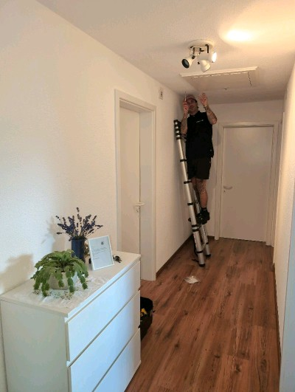 | 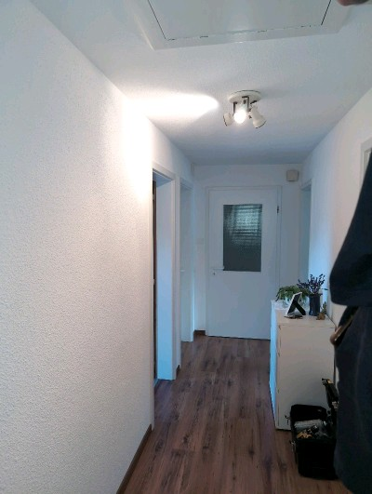
MaP-2 | Gang  1.OG | VM-3  Verputz  Decke |  | 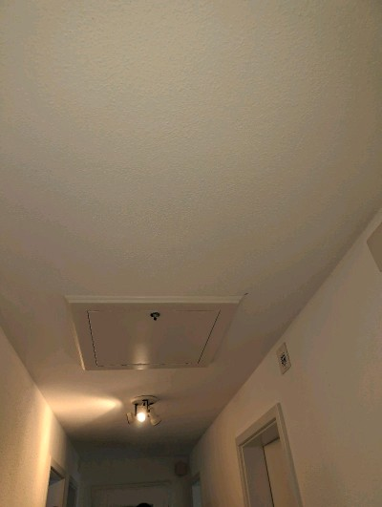 | 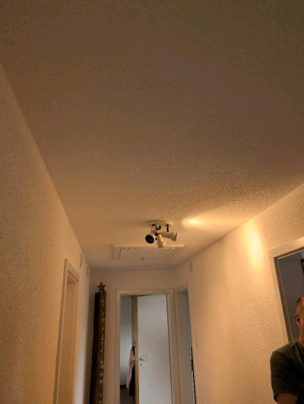
MaP-3 | Gang  1.OG | VM-4  Fliesenkleber  Wand |  | 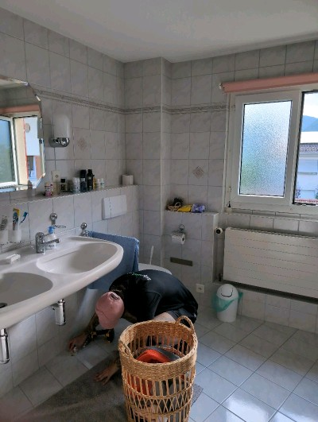 | 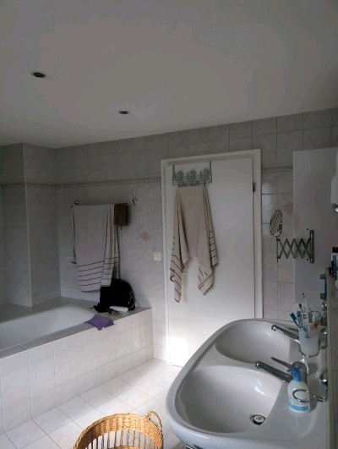
MaP-4 | Gang  1.OG | VM-5  Fliesenkleber  Boden |  | 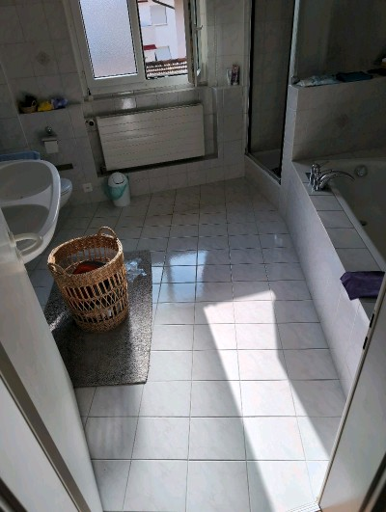 | 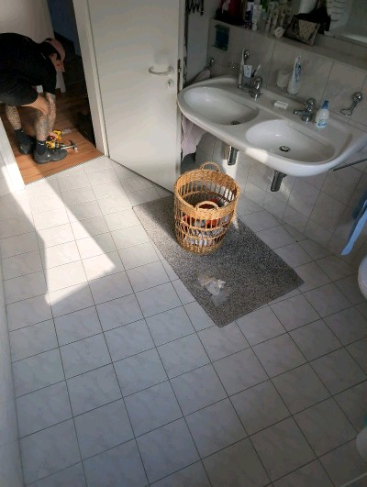
MaP-5 | Gang  1.OG | VM-3  Verputz  Decke |  | 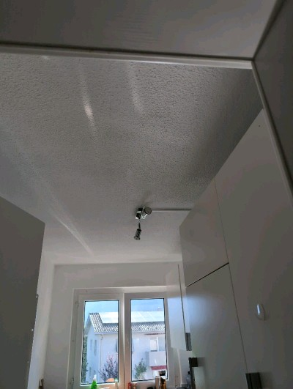 | 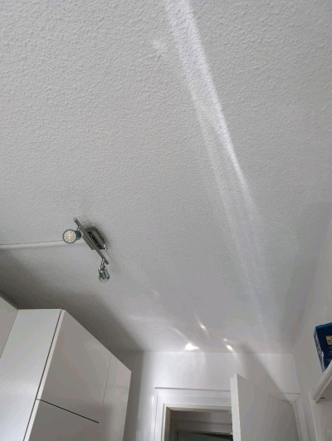
MaP-6 | Gang  1.OG | VM-6  Teppichkleber  unter Laminat |  | 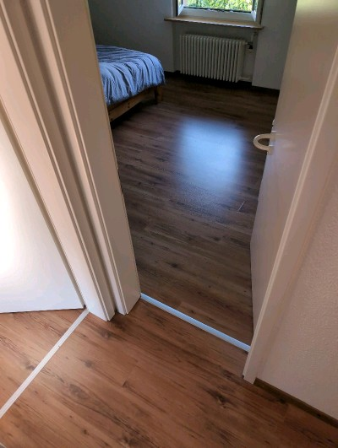 | 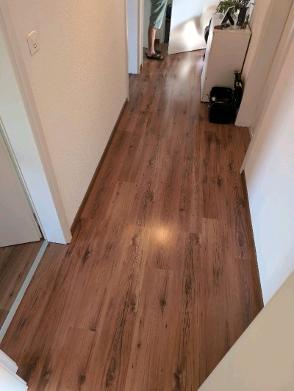
MaP-8 | Treppenhaus  UG-DG | VM-2  Verputz  Wand |  | 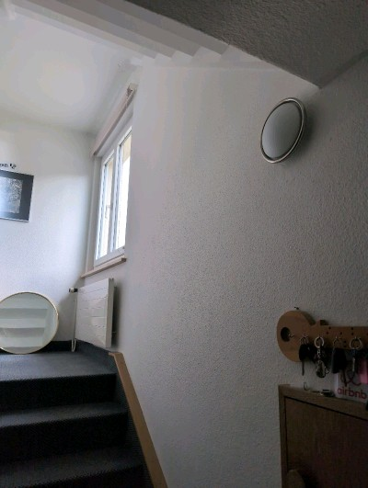 | 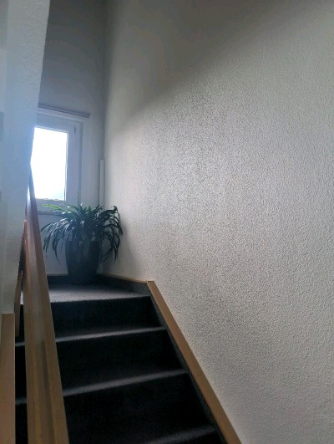
MaP-9 | Treppenhaus  UG-DG | VM-3  Verputz  Decke |  | 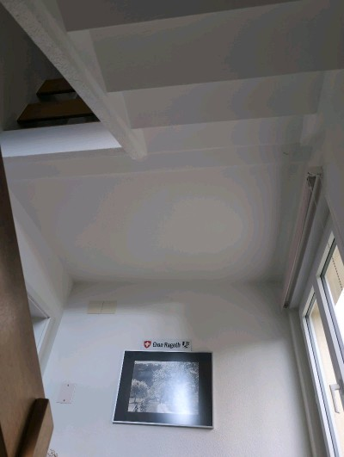 | 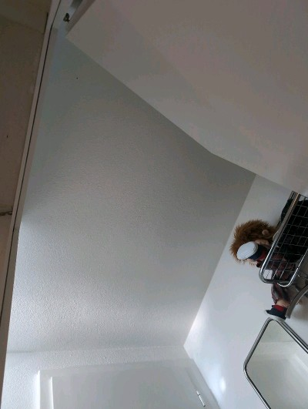
MaP-10 | Kellerboden  UG | VM-5  Fliesenkleber  Boden |  | 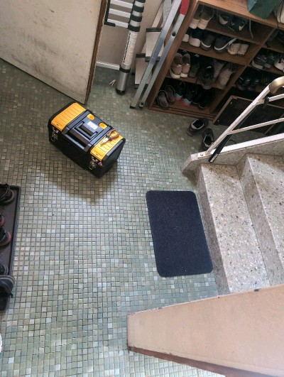 | 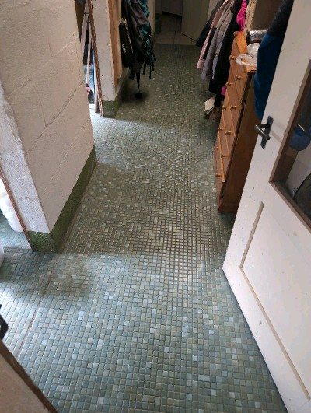
MaP-11 | Heizungsraum  UG | VM-8  Rohr Isolation  Heizungsrohre |  | 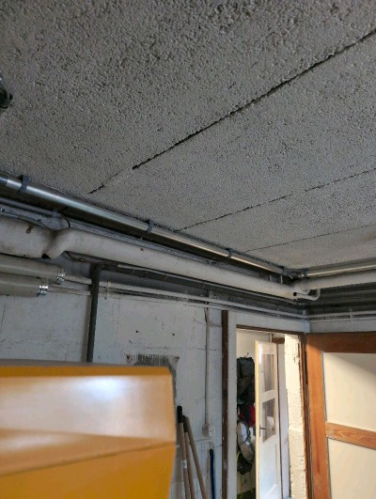 | 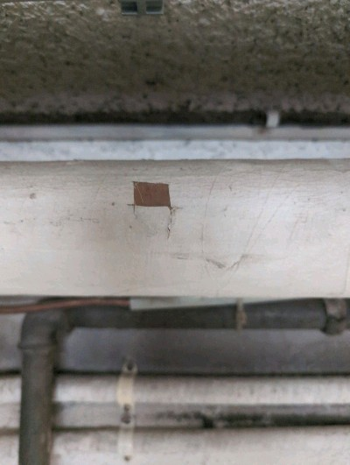
MaP-12 | Kellerfenster  UG | VM-12  Fensterkitt |  | 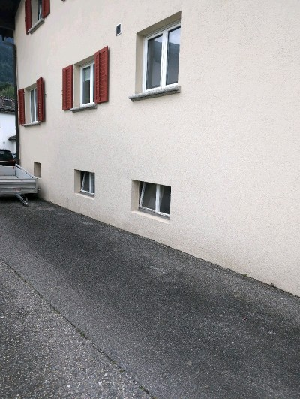 | 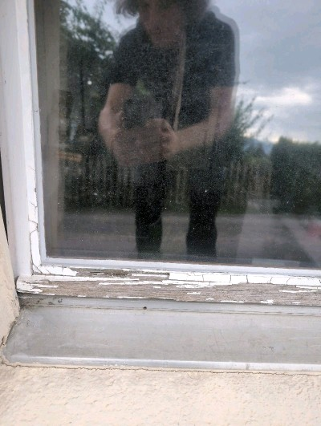
MaP-13 | Fassade  EG-DG | VM-2  Verputz  Wand |  | 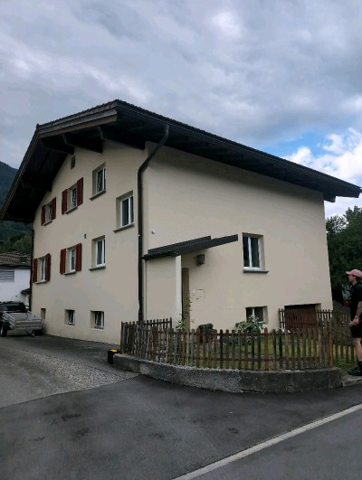 | 
MaP-14 | Wohnung  EG | VM-2  Verputz  Wand |  | 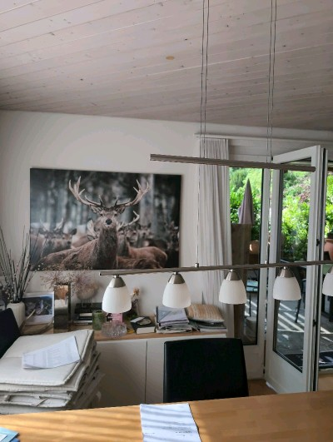 | 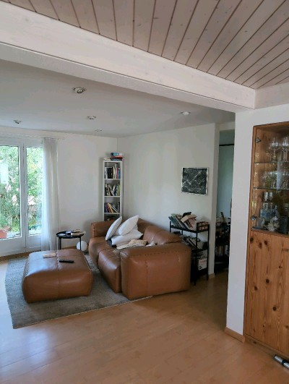
VB-1 | Estrich  DG | VM-14  Holzschutzmittel  Konstruktions-, und Verkleidungsholz |  | 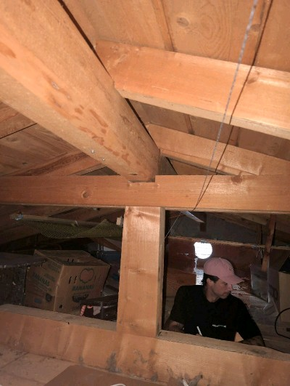 | 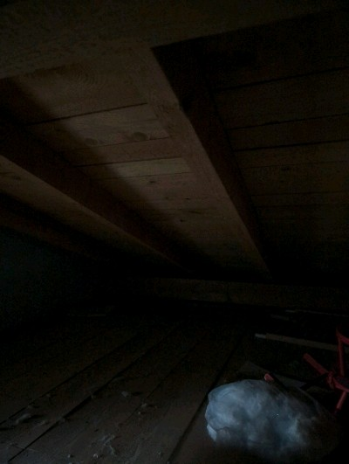
VB-2 | Tank  EG | VM-15  Tankanstrich  Öltank |  | 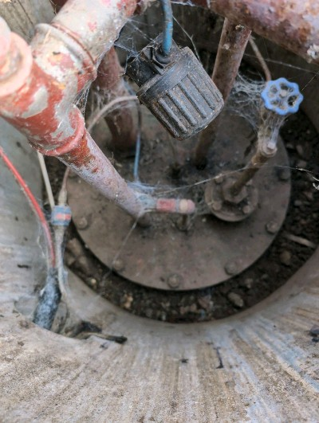 | 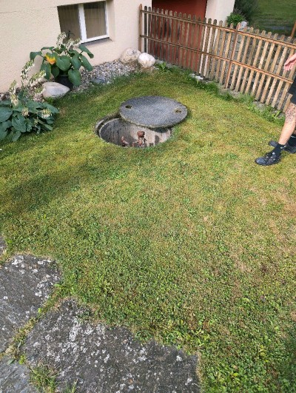
VB-3 | Heizungsraum  UG | VM-7  Heizung |  | 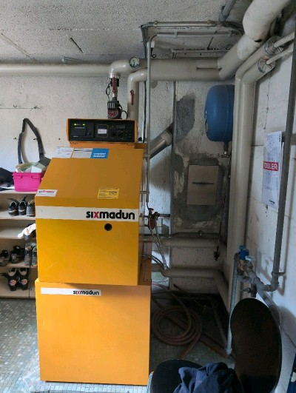 | 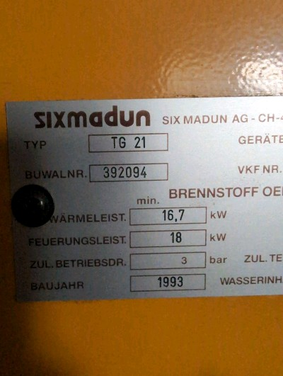
VB-4 | ganzes Gebäude  DG-UG | VM-9  Faserzement  Fallrohre |  | 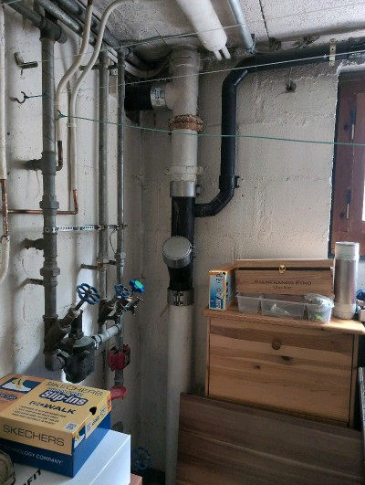 | 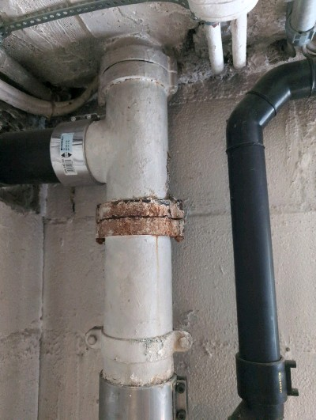
VB-5 | Gang  UG | VM-10  Faserzement  Elektrotableau |  | 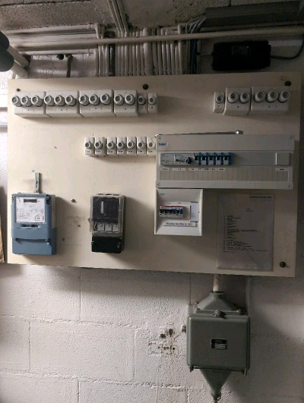 | 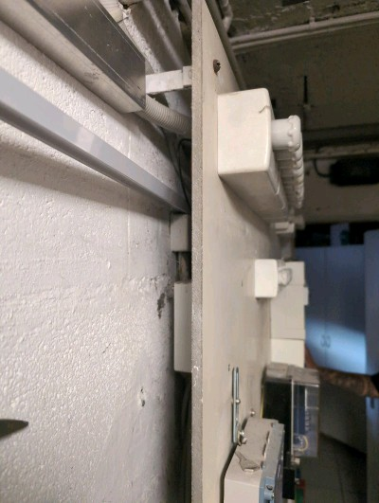
VB-6 | Gang  UG | VM-11  Faserzement  Kellertür |  | 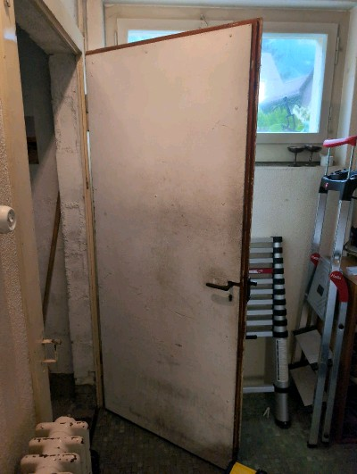 | 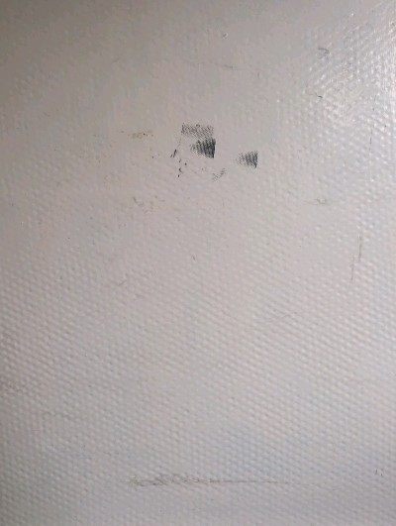
VB-7 | Boden  EG | VM-13  Umbau nach 1990 |  | 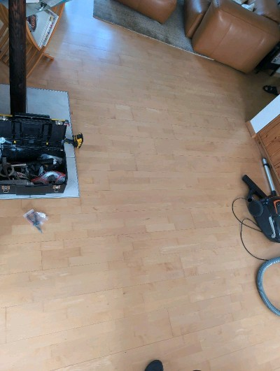 | 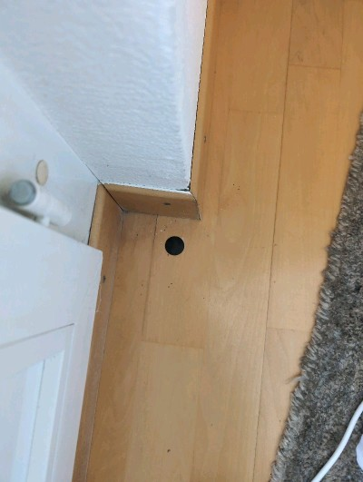
VB-8 | Bad  EG | VM-13  Umbau nach 1990 |  | 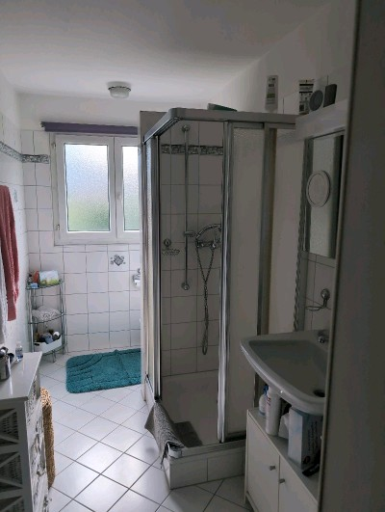 | 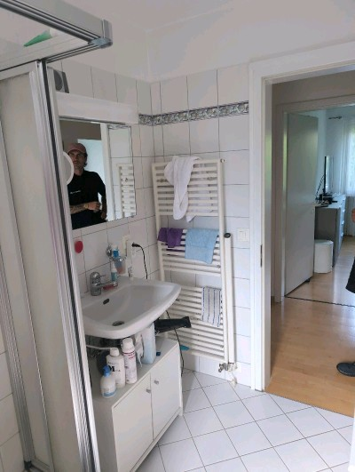
VB-9 | Küche  EG | VM-13  Umbau nach 1990 |  | 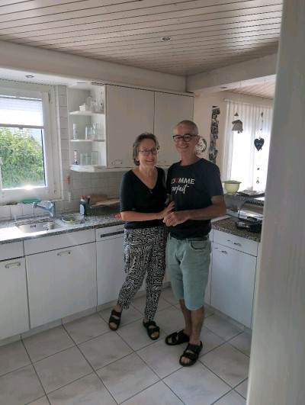 | 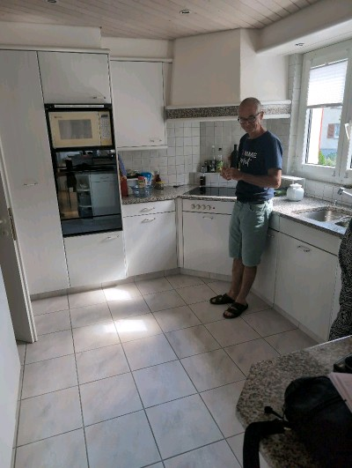
VB-10 | Steigzone  UG-DG | VM-16  divers  Steigzone |  | Miss N24.jpeg | Miss O24.jpeg

